**Зачем учить состав числа**

После 5 лет можно знакомить дошкольников с составом чисел. Это нужно для заблаговременной подготовки к будущим урокам математики. Ребёнок уже способен понять, что каждое число, кроме единицы, состоит из двух меньших.

К первому классу дети должны знать, что 10 можно разложить на 1 и 9, 5 и 5, 8 и 2, 7 и 3, 6 и 4, а 9 состоит из 5 и 4, 6 и 3 и так далее. Запомнив все парные сочетания в числах первого десятка, ребенок с легкостью освоит сложение и вычитание.

Научившись в старшей группе детского сада раскладывать числа на части, ребёнок легко справляются с примерами. Например, с такими: 2+3=5 или 4+1=5. Ребятишки знают, что состав числа 5 — это 2 и 3 или 4 и 1, поэтому считают быстро и без ошибок.

**Как быстро научиться раскладывать числа на части**

Справиться с решением задачи вам поможет знание простых принципов. Чтобы малышу было понятней, всегда применяйте элемент игры и наглядность. Каждое занятие посвящайте одному числу.

Обучение ребенка разбейте на несколько этапов, переходя от простого к более сложному:

**Действия с предметами**

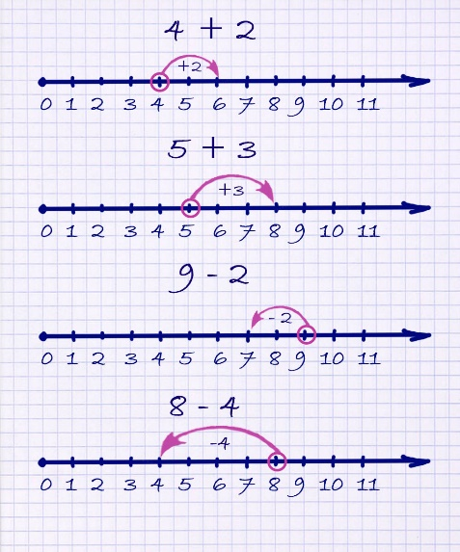В самом начале дошкольникам объясняют состав числа с помощью знакомых вещей. Можно раскладывать орешки, желуди, камешки и прочие однотипные предметы.

**Числовая линейка**

Для запоминания состава числа и решения примеров пригодится обычная линейка. Допустим, нужно сложить 4 и 2. Малыш ставит пальчик или карандашик на первое из чисел — 4 и перемещает его на 2 деления вправо, до цифры 6. Важно донести до ребенка принцип: если нужно сложить два числа, двигаем палец вправо. Когда вычитаем, то перемещаем влево. Аналогичные действия выполняют с числовыми лучами.

**Наглядность**

Разместите в детской комнате красочные изображения числовых домиков и картинки с составом чисел. Обращайте на них внимание малыша, делайте пояснения. Благодаря зрительной памяти, информация усвоится быстрее.

**Решение бытовых задач**

Дети хорошо усваивают знания, необходимые в повседневной жизни. Накрывая на стол, положите 1 ложку. Спросите малыша, сколько нужно добавить ложек, если в доме 4 человека. Последует ответ ― 3. Значит, число 4 состоит из двух частей: 1 и 3. Принеси ложки и проверь. Как еще их можно разложить? Правильно, 2 и 2.

**Знакомство с примерами**

Когда дошкольник запомнит состав чисел, переходите к примерам.Используйте карточки с цифрами и знаками «плюс», «минус», «равно». Покажите малышу, как путем сложения и вычитания получить число 8 (2+6=8, 10—2=8) или другое. Постепенно у ребенка сформируется представление о примерах.

**Игры и упражнения на закрепление состава чисел**

Регулярно занимаясь, дети быстро запоминают состав чисел до 10. Более сложная задача ― научиться раскладывать числа на части, понять, как это делается. В этом поможет подборка математических игр.

**Сколько кругов?**

В качестве наглядного пособия предлагаем использовать набор двусторонних карточек с кружочками. Одна сторона у них синего цвета, другая красного. Показываем малышу карточку с пятью красными кругами.

«Сосчитай количество кругов (5).

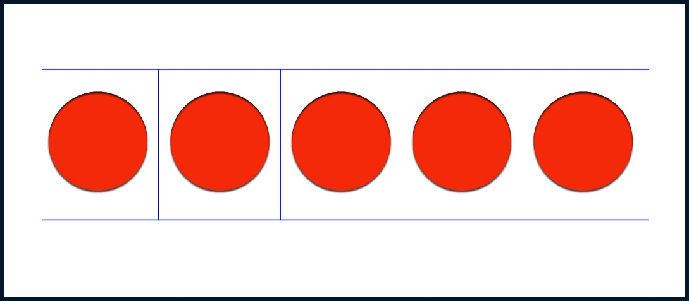

Один повернем синей стороной, сколько осталось красных (4)?

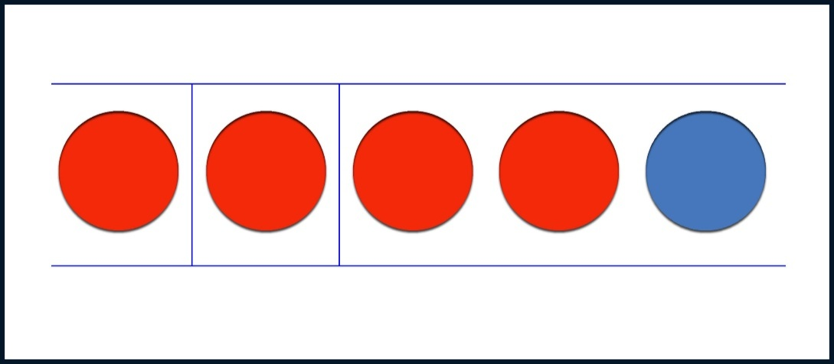

Запомни, число 5 состоит из двух частей — 4 и 1. Давай посмотрим, каким еще может быть состав числа 5». Поочередно переворачиваем все круги, комментируя свои действия.

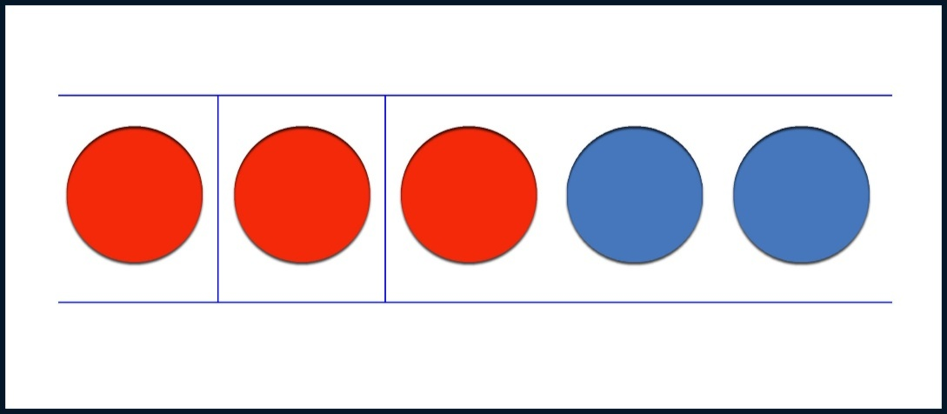

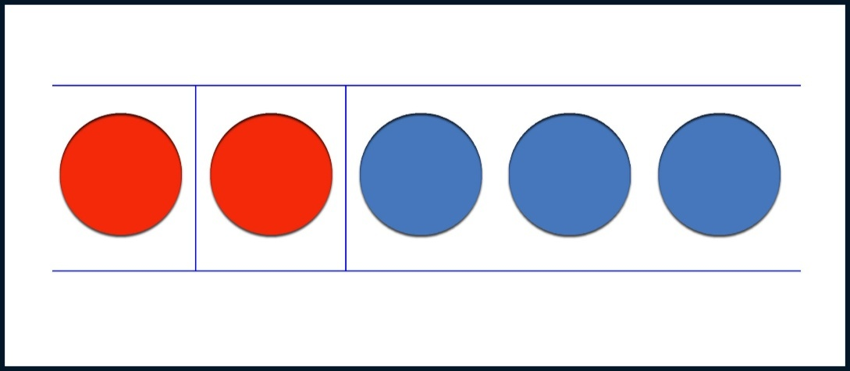

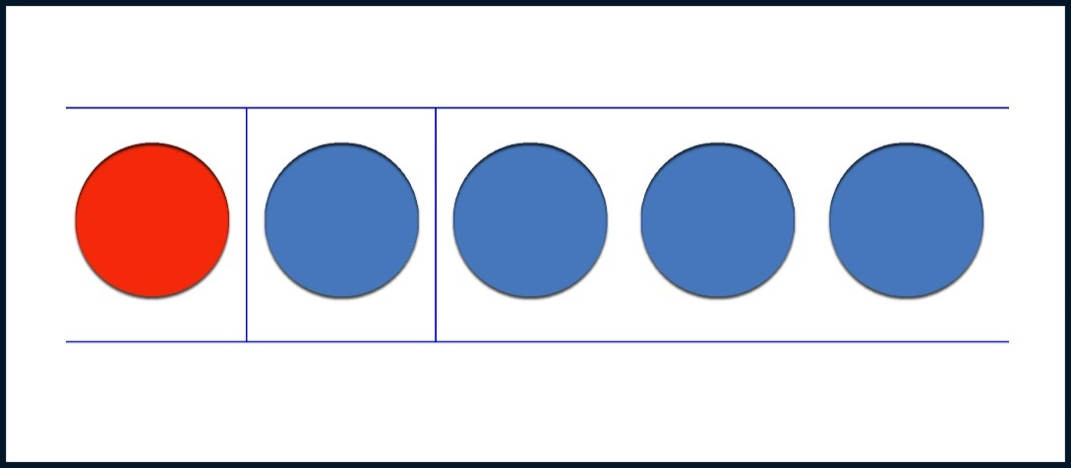

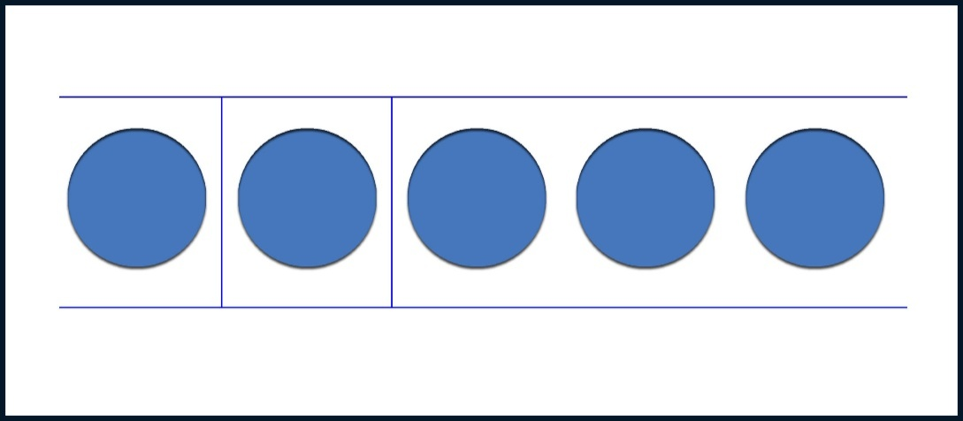

**Игры на закрепление состава чисел**

**Сколько в корзинке**

Подготовьте комплекты карточек с числами от 1 до 10, их можно сделать самим. Еще вам понадобятся 8 коробок, мисок или ведерок. На каждой емкости нарисуйте число с трех до десяти.

Объясните ребенку, что во все миски нужно положить по 2 цифры или карточки. Если сложить их вместе, должно получиться нарисованное число. Покажите пример: в миску с числом 6 можно положить цифры 5 и 1, 3 и 3, 2 и 4. Задача малыша ― применить одно из возможных сочетаний.

Сначала играйте по очереди, чтобы кроха понял, как правильно действовать. Если ребенок легко справляется, усложните задание: попросите использовать все комбинации.

**Домики с пустыми квартирами**.

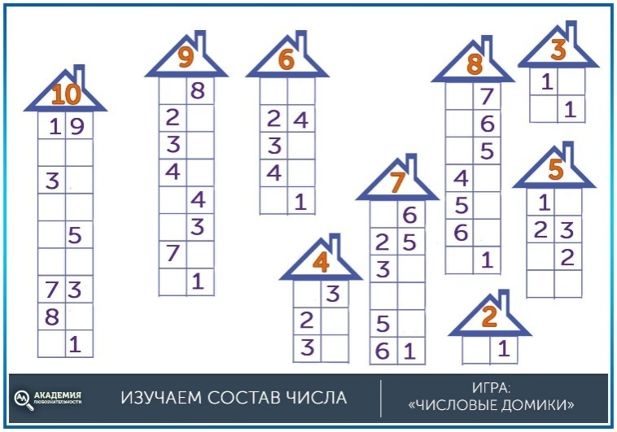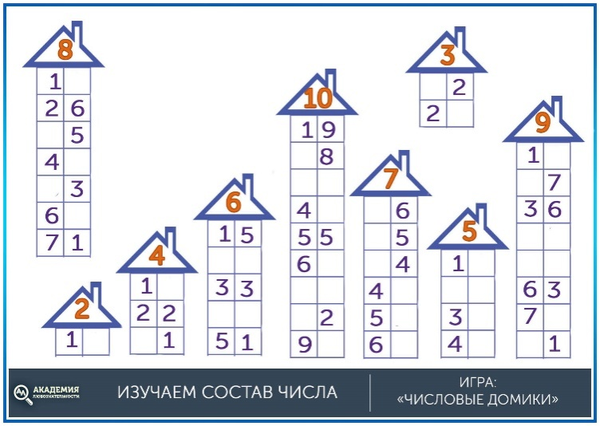 Ребенку нужно вписать правильное число в каждую клеточку.

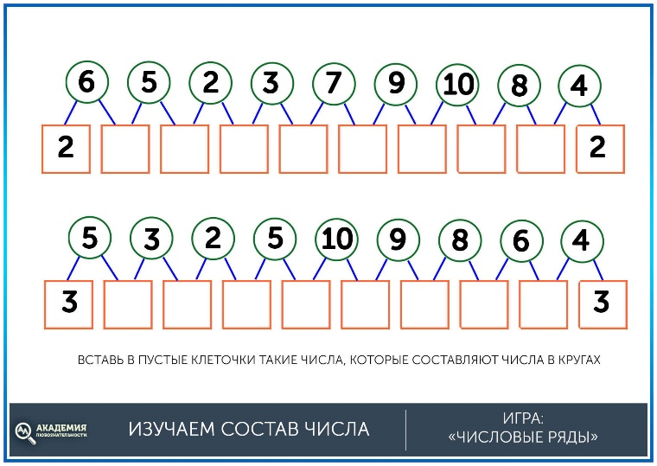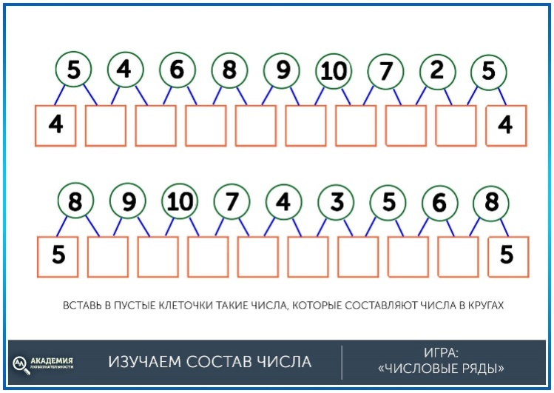Похожее задание выполняют в упражнении **«Числовой ряд»**. Если ребёнок пока не умеет рисовать цифры, попробуйте применить карточки.

Выбирай цифру слева так, чтобы жителей на каждом этаже составили

число **3**

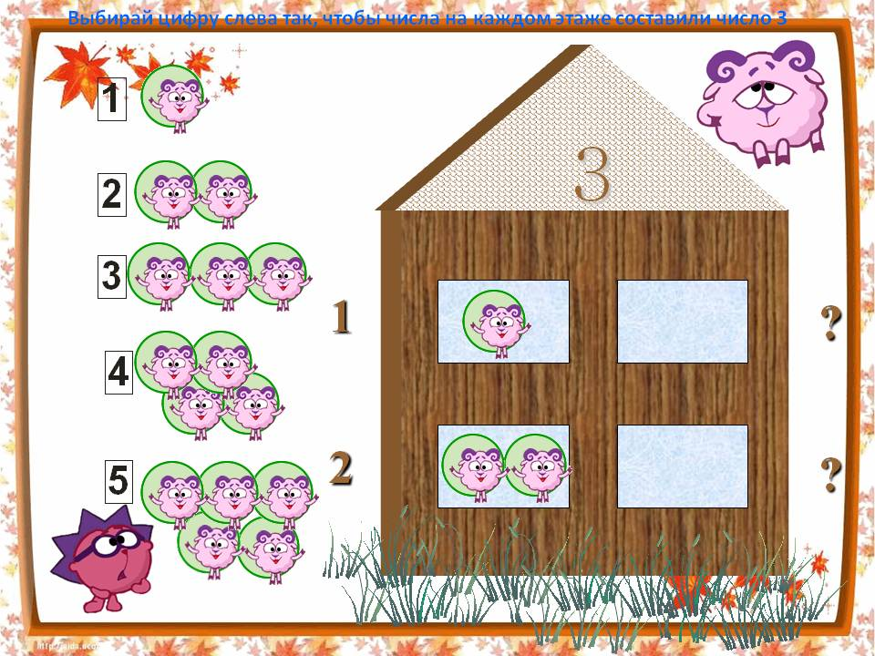

Выбирай цифру слева так, чтобы жителей на каждом этаже составили

число **4**

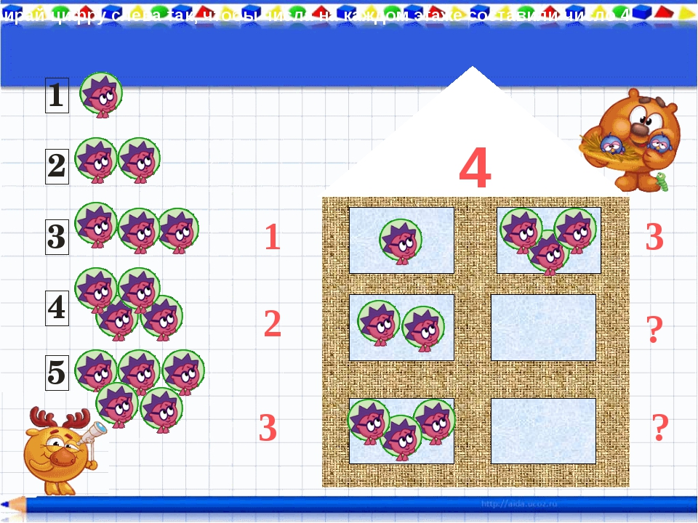

Выбирай цифру слева так, чтобы жителей на каждом этаже составили

число **5**

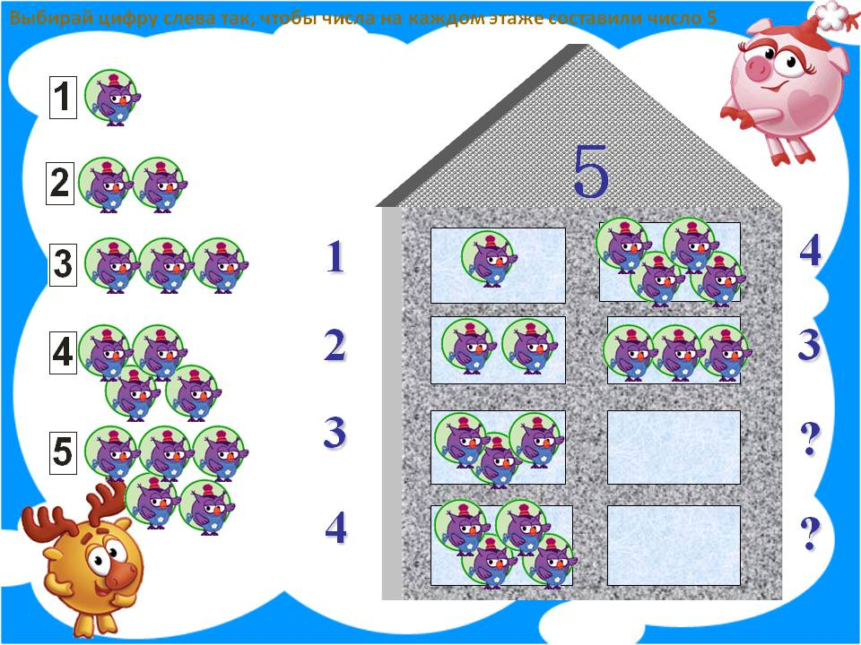

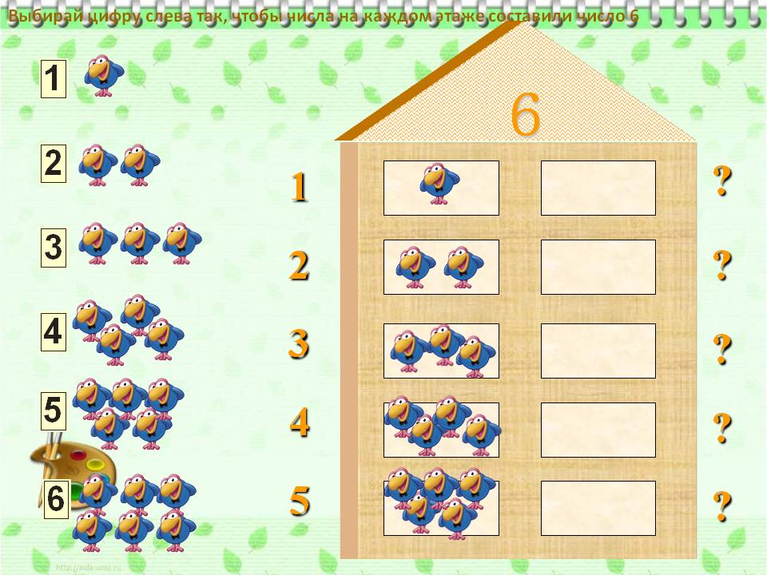

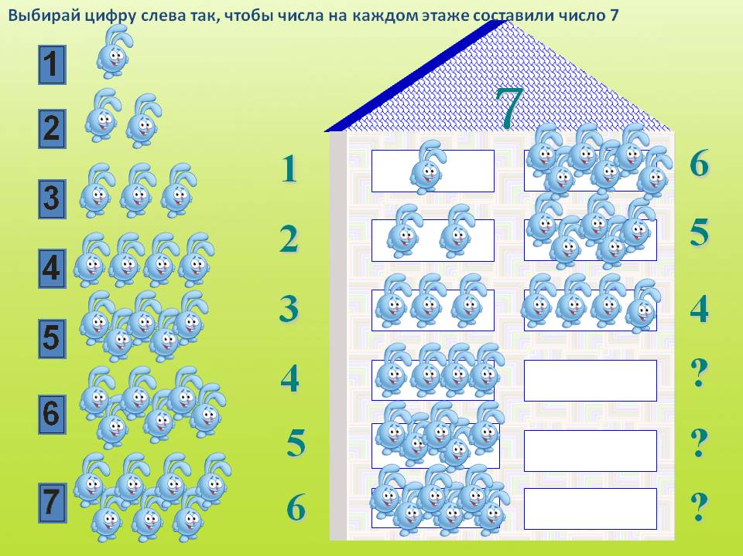

**Какие числа потерялись?**

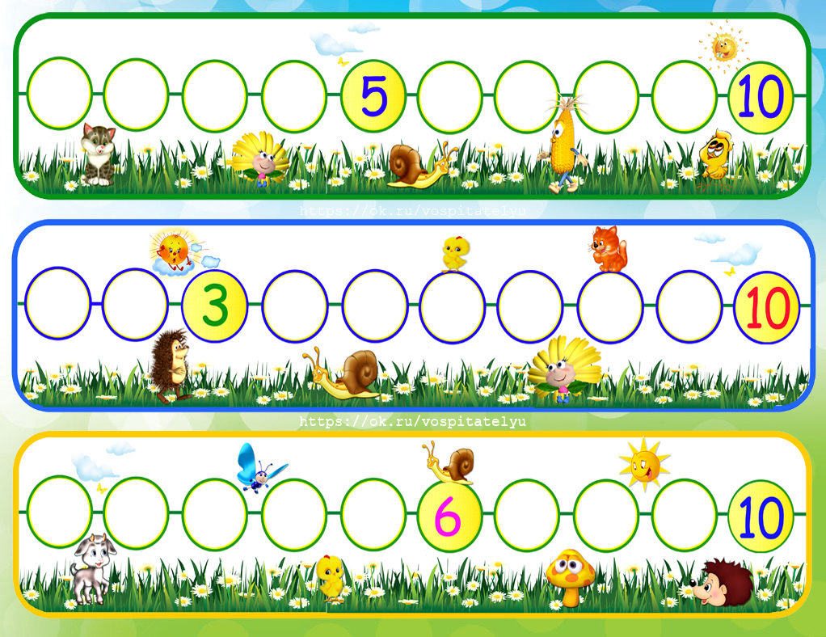

**Советы для родителей**

Понять, что такое состав числа дошкольникам довольно сложно. Вам помогут игровые приемы и маленькие хитрости:

1. На прогулке, в магазине и дома используйте любую возможность для практического применения счёта. Решайте бытовые задачки. Старайтесь, чтобы малышу было интересно.

2. В начале освоения нового материала разрешите считать с помощью привычного «калькулятора» — пальчиков. Постепенно приучайте ребенка к счету в уме. При систематических занятиях вопрос: «4 это 1 и сколько?» и ему подобные не вызовет затруднений.

3. Поделитесь с малышом «большим секретом»: в состав каждого числа входит единица и предыдущее число. Например, 6 — это 1 и 5, 9 — 1 и 8. Так дети быстро научатся раскладывать числа на части и легче освоят вычитание. «Сколько будет, если от 9 отнять 1?» Ответ — 8.

4. Дошкольникам нравится меняться со взрослым ролями, задавать аналогичные вопросы. Предоставьте возможность проявить инициативу, поощряйте самостоятельность будущих первоклашек. Устраивайте соревнования на скорость решения примеров.

В заключение повторим, что прочное запоминание состава чисел возможно лишь при условии регулярных упражнений. Чтобы ребенок не утратил интерес к занятиям математикой, фантазируйте, меняйте игры и радуйтесь успехам малышей.